מבוא להנדסת חלל מטלה :1 פיתוח אלגוריתם לעוקב כוכבים

# במטלה זו נעסוק בפיתוח אלגוריתם לסיווג )שיום( כוכבים. בהינתן תמונה של כוכבים, ראו קישורים: [1](https://drive.google.com/drive/folders/1ugmvohv5yTaolti1IABm5aSU8sHqtskS?usp=sharing) [2](https://sites.google.com/g.ariel.ac.il/starframesite), .[3](https://www.mdpi.com/1424-8220/20/4/1106), ובהינתן בסיס נתונים של מיקומי הכוכבים - נרצה למצוא התאמה בין הכוכבים בתמונה לאילו בבסיס הנתונים. )רוב רובם של הכוכבים שנראים ״בעין״ הם ״כוכבי שבת״ אשר המיקום היחסי בניהם אינו משתנה.(

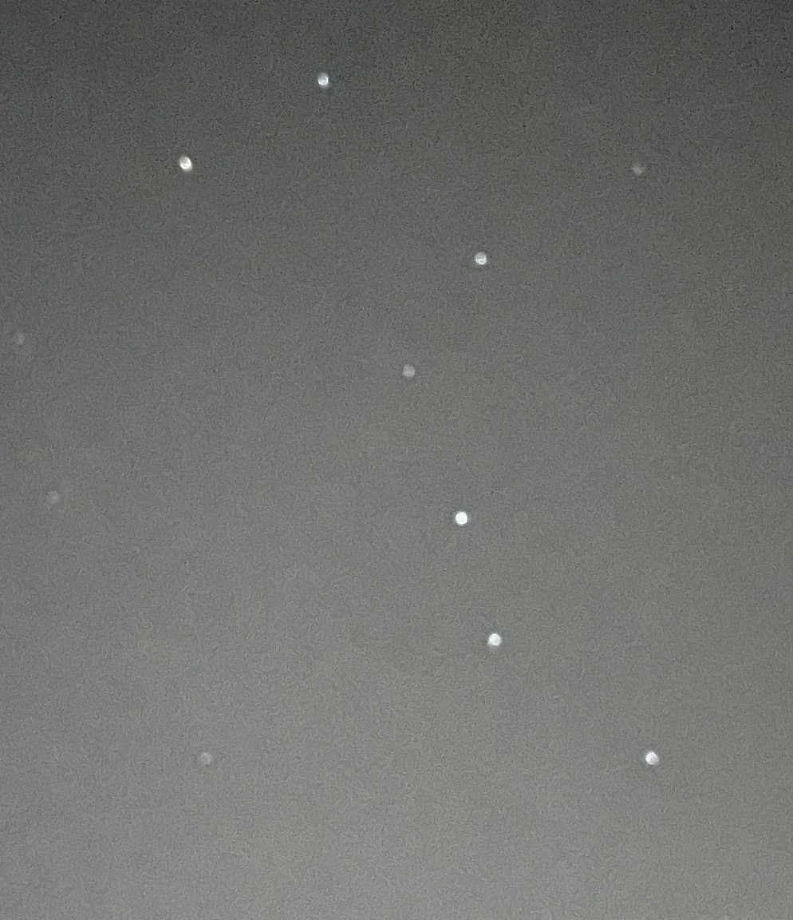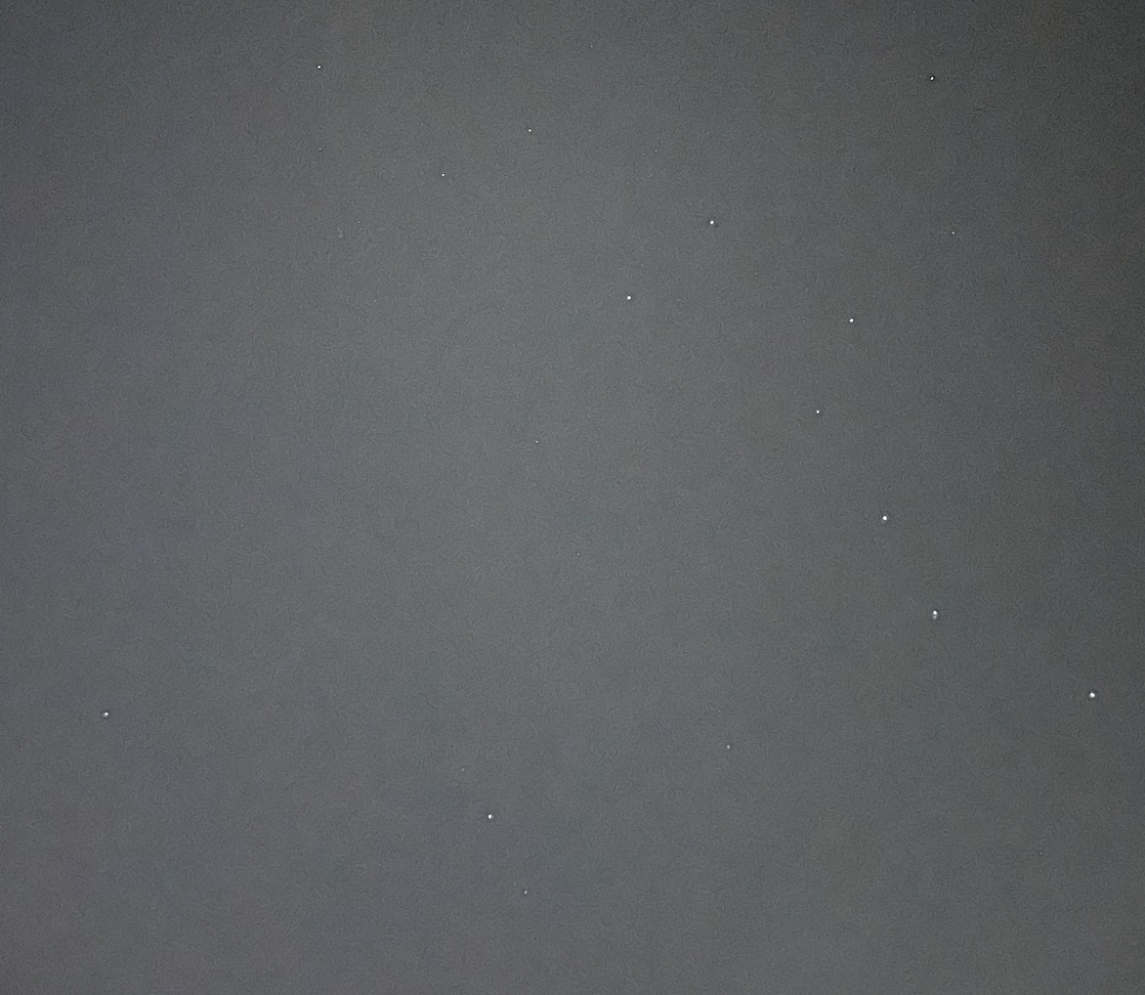

דוגמא לזוג תמונות נסו לחשוב על אלגוריתם כיצד ניתן למצוא התאמה בין הכוכבים בתמונה הימנית ואילו

בתמונה השאלית. מומלץ להכיר את נושא הכוכבים דרך התוכנה החינמית: [/https://stellarium.org](https://stellarium.org/)

**חלק הראשון**: עליכם לכתוב לנסות לנסח אלגוריתם - פשוט ויעיל ככול שניתן, אפשר להניח תחילה שצריך רקלהתאים בין שתי תמונות, אחד בעלת מאות רבות של כוכבים והשנייה בעלת 10-20 ככובים. בסעיף זה אתם מוזמנים לחפש אלגוריתמים קיימים ולבחור את השיטה שנראית לכם הכי פשוטה למימוש.

**חלק שני:** ממשו ספרייה שמקבלת תמונת כוכבים וממירה אותם לקובץ קורדינטות x,y,r,b הקורדינטה של כל כוכבתשמר x,y כאשר r מייצג את הרדיוס, וb מייצג את הבהירות.

**חלק שלישי**: ממשו ספרייה שמקבלת שתי תמונות ומחשבת התאמה מיטבית בין התמונות - ע״י כך שהיא יוצרתרשימה של זוגות קורדינטות שמצביעות לאותו כוכב )בכל אחת מהתמונות.(

הדרכה: אנא בדקו את עצמכם על 4 התמונות [הבאות](https://drive.google.com/file/d/1Rm3lD2NmEmgAwZQvR4eujVRZ_HSoPmWf/view?usp=sharing), לפניכם זוג תמנות מתוך Stelarium )עם ״רעשים״ של עיוות עדשה + לוויינים נוספים,( וזוג תמונות שצולמו בעזרת .iphone אנא בדקו כל זוג מעל 4 התמנות )סה״כ 12 אופציות( ובצעו עליהם בדיקת נכונות.

**חלק רביעי:** סכמו את העבודה שלכם, בניסוי גדול על ספריות תמונות והציגו את תוצאות האלגוריתם שלכם -עדיפות לעשות שימוש במחברת - python )לא חובה.(

קישורים: ,[1](https://github.com/raspberrystars/CV-Star-Sensor) ,[2](https://www.instructables.com/Star-Recognition-Using-Computer-Vision-OpenCV/) ,[3](https://github.com/Aniket965/star-detection) ,[4](https://github.com/UWCubeSat/lost) [5](https://github.com/UWCubeSat/lost)